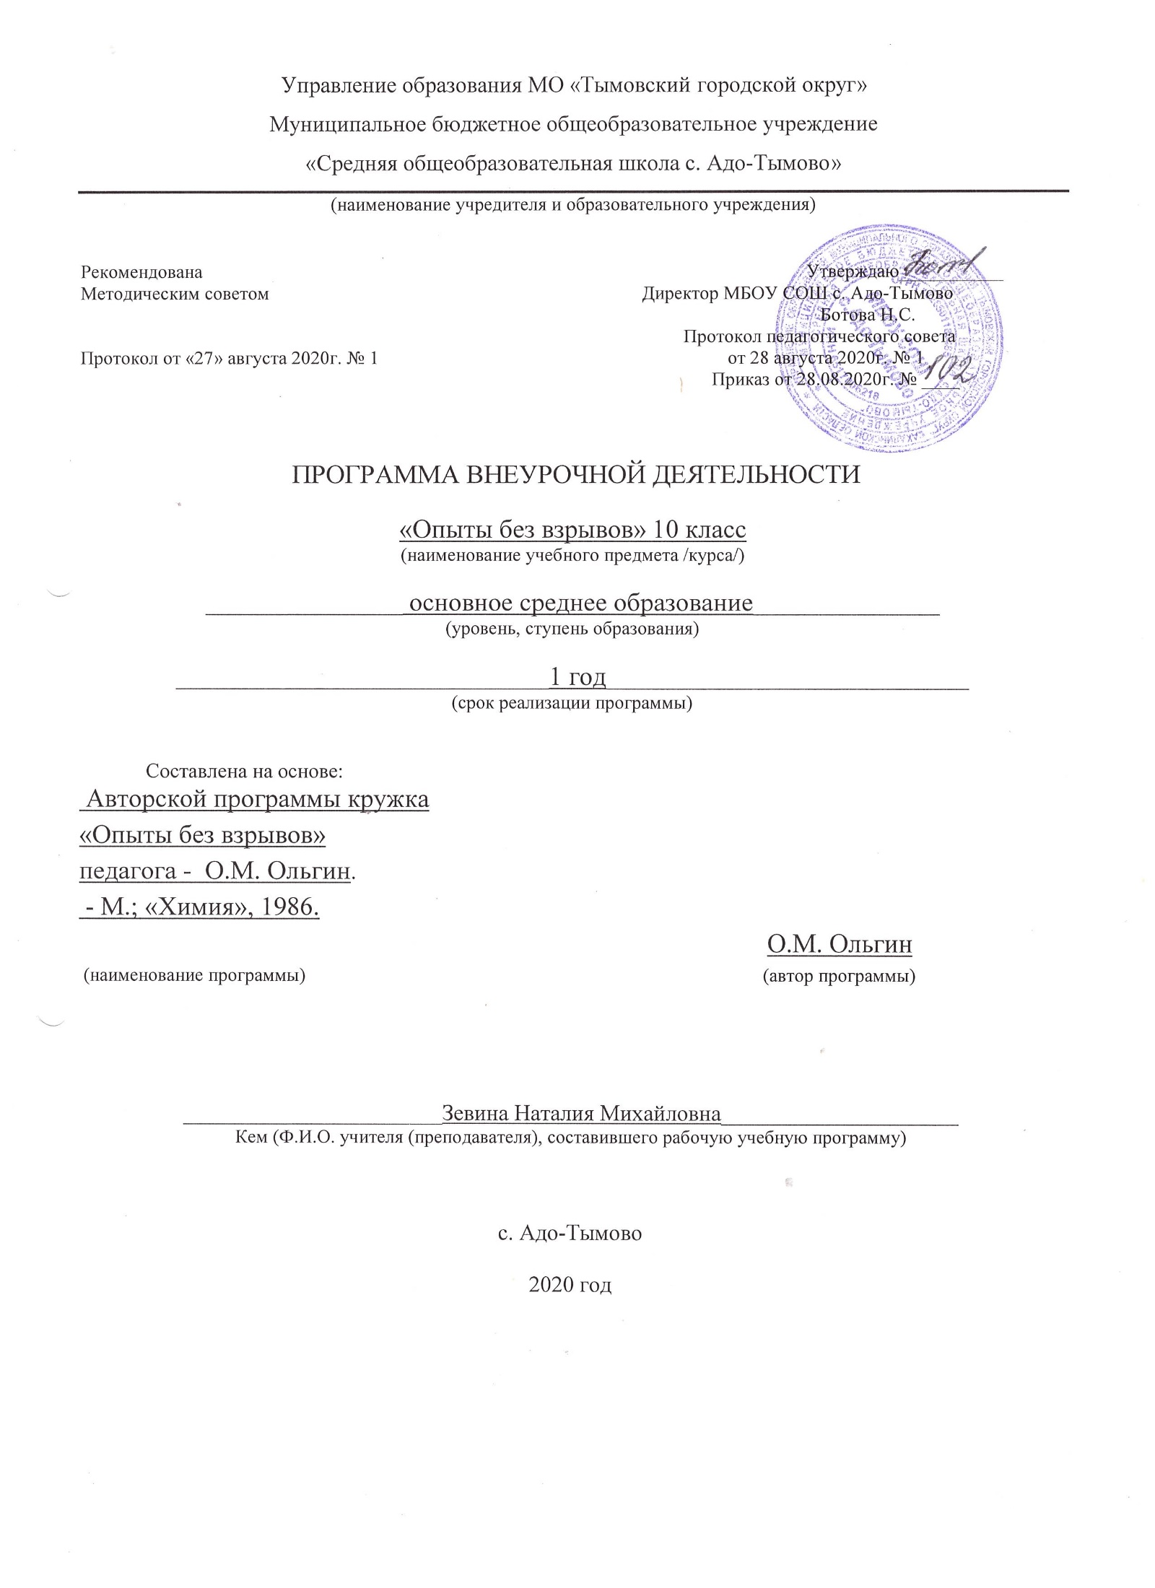

Аннотация к программе «Опыты без взрывов»
Рабочая программа внеурочной деятельности «Опыты без взрывов» разработана на основе: авторской программы «Опыты без взрывов» 10-11 классы, автор Ольгин О. М., - М.; «Химия»,1986, учебного плана МБОУ СОШ с. Адо -Тымово.
Данная программа, предназначена для обучающихся 10 класса.
Программа естественно-научного направления.
Цель:
- расширение знаний о химической составляющей естественнонаучной картины мира, важнейших химических понятиях, законах и теориях;
- совершенствование умений применять полученные знания для объяснения разнообразных химических явлений и свойств веществ, оценки роли химии в развитии современных технологий и получении новых материалов;
- развитие познавательных интересов и интеллектуальных способностей в процессе самостоятельного приобретения химических знаний с использованием различных источников информации, в том числе компьютерных;
- воспитание убежденности в позитивной роли химии в жизни современного общества, необходимости химически грамотного отношения к своему здоровью и окружающей среде;
- применение полученных знаний и умений для безопасного использования веществ и материалов в быту, сельском хозяйстве и на производстве, решения практических задач в повседневной жизни, предупреждения явлений, наносящих вред здоровью человека и окружающей среде;
- целенаправленная предпрофессиональная ориентация старшеклассников.
Задачи:
- - при помощи практических работ закрепить, систематизировать и углубить знания учащихся о фундаментальных законах органической и общей химии;
- - показать связь химии с окружающей жизнью, с важнейшими сферами жизнедеятельности человека;
- - создать условия для формирования и развития у учащихся умения самостоятельной работы со справочными материалами и учебной литературой, собственными конспектами, иными источниками информации;
- - объяснять на современном уровне свойства соединений и химические процессы, протекающие в окружающем мире и используемые человеком;
- - способствовать развитию познавательных интересов учащихся;
- - предоставить учащимся возможность применять химические знания на практике, формировать общенаучные и химические умения и навыки, необходимые в деятельности экспериментатора и полезные в повседневной жизни;
- - научить работать в группе, вести дискуссию, отстаивать свою точку зрения;
Программа рассчитана:
10 класс:
- из расчета - 1 час в неделю, всего 34 часа, согласно учебного плана, из них для проведения практических работ - 26 часов; конференция- 1 час.

Срок реализации данной учебной программы 1 год.
Обоснование выбора учебно - методического комплекта для реализации рабочей программы:
Авторской программы кружка «Опыты без взрывов» педагога - О.М. Ольгин. – М.; Химия, 1986.

Планируемые результаты

На занятиях внеурочной деятельности обучающиеся дополнят свои знания по химии, повысят свой уровень теоретической и экспериментальной подготовки. Занятия призваны пробудить у учащихся интерес к химической науки, стимулировать дальнейшее изучение химии. Химические знания, сформированные на внеурочных занятиях, помогут обучающимся в подготовке к экзамену по химии и в дальнейшем осознанно выбрать направление профильного обучения.
Предметными результатами освоения программы являются:
- в познавательной сфере: описывать демонстрационные и самостоятельно проведенные эксперименты, используя для этого русский язык и язык химии; наблюдать демонстрируемые и самостоятельно проводимые опыты, химические реакции, протекающие в природе и в быту;
- в ценностно-ориентационной сфере: строить свое поведение в соответствии с принципами бережного отношения к природе;
- в трудовой сфере: планировать и осуществлять самостоятельную работу по повторению и освоению теоретической части, планировать и проводить химический эксперимент; использовать вещества в соответствии с их предназначением и свойствами;
- в сфере безопасности жизнедеятельности: оказывать первую помощь при отравлениях, ожогах и других травмах, связанных с веществами и лабораторным оборудованием.
Личностными результатами являются:
- в ценностно-ориентационной сфере – чувство гордости за российскую науку, отношение к труду, целеустремленность, самоконтроль и самооценка;
- в трудовой сфере – готовность к осознанному выбору дальнейшей образовательной траектории;
- в познавательной сфере: мотивация учения, умение управлять своей познавательной деятельности.
Метапредметными результатами являются:
- владение универсальными естественно-научными способами деятельности: наблюдение, измерение, эксперимент, учебное исследование;
- умение генерировать идеи, определять средства, необходимые для их реализации;
- умение определять цели и задачи деятельности, выбирать средства реализации цели и применять их на практике;
- использовать различные источники для получения химической информации.
Освоение программы внеурочной деятельности обучающимися позволит получить следующие результаты:
В сфере развития личностных универсальных учебных действий в рамках:
1. Когнитивного компонента будут сформированы:
- основы социально-критического мышления, ориентация в особенностях социальных отношений и взаимодействий;
- экологическое сознание, признание высокой ценности жизни во всех ее проявлениях; правил поведения в чрезвычайных ситуациях.
2. Ценностного и эмоционального компонентов будет сформирована:
- потребность в самовыражении и самореализации, социальном признании.
3. Деятельностного компонента будут сформированы:
- умение вести диалог на основе равноправных отношений и взаимного уважения и принятия;
- устойчивый познавательный интерес и становление смыслообразующей функции познавательного мотива;
- готовность выбора профильного образования.
2. Обучающийся получить возможность для формирования:
- выраженной устойчивой учебно-познавательной мотивации и интереса к учению;
- готовности к самообразованию и самовоспитанию.
В сфере развития регулятивных универсальных учебных действий обучающийся
1. Научится:
- целеполаганию, включая постановку новых целей, преобразование практической задачи в познавательную;
- самостоятельно анализировать условия достижения цели на основе учета выделенных учителем ориентиров действия в новом учебном материале;
- планировать пути достижения целей.
2. Получить возможность научиться:
- самостоятельно ставить новые учебные цели и задачи;
- при планировании достижения целей самостоятельно и адекватно учитывать условия и средства их достижения.
В сфере развития коммуникативных универсальных учебных действий обучающийся
1. Научится:
- адекватно использовать речь для планирования и регуляции своей деятельности;
- адекватно использовать речевые средства для решения различных коммуникативных задач; владеть устной и письменной речью; строить монологическое контекстное высказывание;
- организовывать и планировать учебное сотрудничество с учителем и сверстниками;
- интегрироваться в группу сверстников и строить продуктивное взаимодействие со сверстниками и взрослыми.
2. Получить возможность научиться:
- брать на себя инициативу в организации совместного действия;
- оказывать поддержку и содействие тем, от кого зависит достижение цели в совместной деятельности.
В сфере развития познавательных универсальных учебных действий обучающийся
1. Научится:
- основам реализации проектно-исследовательской деятельности;
- проводить наблюдения и эксперимент под руководством учителя;
- осуществлять расширенный поиск информации с использованием ресурсов библиотек и Интернета.
2. Получит возможность научиться:
- ставить проблему, аргументировать ее актуальность;
- самостоятельно проводить исследования на основе применения методов наблюдения и эксперимента;
- выдвигать гипотезы о связях и закономерностях процессов;
- организовать исследование с целью проверки гипотезы;
- делать умозаключения и выводы на основе аргументации.

Содержание учебного материала по внеурочной деятельности
«Опыты без взрывов» 10 класс
№ | Тема занятия | Формы организации | Вид деятельности
Раздел 1. Техника безопасности работы в химической лаборатории – 1 ч.

1 | 1. Инструктаж по технике безопасности.  Практическое занятие № 1. Типовые правила техники лабораторных работ.  Правила техники безопасности при проведении исследований, медицинские аптечки первой помощи в кабинете химии. | лекция,  практикум | познавательная,  трудовая
- Раздел 2. Приемы обращения с лабораторным оборудованием -3 ч.
2 | 2. Практическое занятие № 2. Знакомство с лабораторным оборудованием и посудой. Работа со спиртовкой, весами, ареометрами. Мерная посуда. | индивидуальный практикум | трудовая
 | 3. Классификация реактивов по действию на организм, хранение реактивов, обозначение на этикетках. Оформление выполнения химического эксперимента и его результатов. | работа по алгоритму | познавательная
 | 4. Практическое занятие № 3. Работа с химическими реактивами. Оформление выполнения эксперимента и его результатов. | индивидуальный практикум | трудовая
Раздел 3. Качественный анализ органических соединений. Обнаружение функциональных групп органических и неорганических соединений- 8 ч.
3 | 5. Качественный анализ: идентификация и обнаружение. Особенности качественного анализа органических и неорганических соединений. Общая схема процесса идентификации веществ.  Практическое занятие № 4. Качественный анализ органических и неорганических веществ. | работа по алгоритму | познавательная
 | 6. Практическое занятие № 5. Измерение рН в растворах. | беседа  индивидуальный практикум | трудовая
 | 7. Качественный элементный анализ соединений.  Практическое занятие № 6. Обнаружение углерода, водорода, в соединениях. | индивидуальный практикум | трудовая
 | 8. Практическое занятие № 7. Обнаружение серы, галогенов, азота в соединениях. | индивидуальный практикум | трудовая
 | 9. Практическое занятие № 8. Обнаружение функциональных групп: спиртов, альдегидов, фенолов, кислот, аминов, кислот оснований. | индивидуальный практикум | трудовая
 | 10. Практическое занятие № 9. Изучение реакций восстанавливающих сахаров. | индивидуальный практикум | трудовая
 | 11. Практическое занятие №10. Изучение взаимодействия органических соединений различных классов с соединениями серебра. | индивидуальный практикум | трудовая
 | 12. Практическое занятие № 11. Изучение взаимодействия органических соединений различных классов с соединениями железа (III). | индивидуальный практикум | трудовая
Раздел 4. Химия жизни. Синтез и исследование свойств соединений – 15 ч.
4 | 13. Химия и питание. | лекция | познавательная
 | 14. Практическое занятие № 12. Определение витаминов: А в подсолнечном масле, С в яблочном соке и D в рыбьем жире или курином желтке. | работа по алгоритму | познавательная
 | 15. Природные стимуляторы.  Практическое занятие № 13. Выделение из чая кофеина. Качественная реакция на кофеин. | индивидуальный практикум | трудовая
 | 16. Органические кислоты. Свойства, строение, получение.  Практическое занятие № 14. Получение и изучение свойств уксусной кислоты. | индивидуальный практикум  исследовательская работа | трудовая  познавательная
 | 17. Органические кислоты. Кислоты консерванты.  Практическое занятие № 15. Изучение свойств муравьиной кислоты. | индивидуальный практикум | трудовая
 | 18. Практическое занятие № 16. Обнаружение глюкозы в пище. Получение сахара из свеклы. Свойства сахарозы. | индивидуальный практикум | трудовая
 | 19. Углеводы в пище. Молочный сахар.  Практическое занятие № 17. Опыты с молочным сахаром. | индивидуальный практикум | трудовая
 | 20. Углеводы. Строение, свойства, получение. Крахмал.  Практическое занятие № 18. Получение патоки и глюкозы из крахмала. Качественная реакция на крахмал. Свойства крахмала. | индивидуальный практикум | трудовая
 | 21. Практическое занятие № 19. Определение крахмала в листьях живых растений и маргарине. | индивидуальный практикум | трудовая
 | 22. Одноатомные спирты. Характеристика класса. Физические свойства. Качественные реакции. | работа по алгоритму | познавательная
 | 23. Практическое занятие № 20. Определение удельного веса спирта и изменение объема при смешивании с водой. Обнаружение спирта и высших спиртов в растворах. Качественная реакция на одноатомные спирты. | индивидуальный практикум | трудовая
 | 24. Белки. Характеристика класса. Качественные реакции.  Практическое занятие № 21. Определение белков в продуктах питания. Цветные реакции белков. Свойства белков. | индивидуальный практикум | трудовая
 | 25. Практическое занятие № 22. Изучение молока как эмульсии. | индивидуальный практикум | трудовая
 | 26. Практическое занятие № 23. Анализ качества прохладительных напитков. | индивидуальный практикум | трудовая
 | 27. Практическое занятие № 24. Анализ качества продуктов питания. | индивидуальный практикум | трудовая
Раздел 5. Химия в быту. Синтез и исследование свойств соединений -7 ч.
 | 28. Моющие средства и чистящие средства. Знакомство с разнообразием, свойствами, классификацией моющих и чистящих средств. | работа по алгоритму | познавательная
 | 29. Правила безопасности со средствами бытовой химии. | индивидуальный практикум | трудовая
 | 30. Практическое занятие № 25. Знакомство с образцами химических средств санитарии и гигиены. Изучение инструкций по применению токсичных веществ бытовой химии в быту. | индивидуальный практикум | трудовая
 | 31. Душистые вещества в парфюмерии, косметики, моющих средствах. Эфирные масла. Состав. | индивидуальный практикум | трудовая
 | 32. Практическое занятие № 26. Получение сложных эфиров из органических соединений. Этилметанат (запах рома) Изобутилэтанат (фруктовый запах). | индивидуальный практикум | трудовая
 | 33. Подготовка к итоговой конференции. | работа по алгоритму | познавательная
 | 34. Итоговое занятие  Конференция по теме: «Химия везде». | исследовательская | творческая

Тематический план по внеурочной деятельности «Химия без взрывов»
10 класс
№ | Наименование тем, тем занятий | Коли-чество  часов | Прак-тичес-  кие работы | Конфе-ренция
Раздел 1. Техника безопасности работы в химической лаборатории – 1 ч. |  | 1 | 1
1 | Инструктаж по технике безопасности.  Практическое занятие № 1. Типовые правила техники безопасности лабораторных работ.  Правила техники безопасности при проведении исследований, медицинские аптечки первой помощи в кабинете химии. | 1 | 1
Раздел 2. Приемы обращения с лабораторным оборудованием -3 ч. |  | 3 | 2
2 | Практическое занятие № 2. Знакомство с лабораторным оборудованием и посудой. Работа со спиртовкой, весами, ареометрами. Мерная посуда. | 1 | 1
3 | Классификация реактивов по действию на организм, хранение реактивов, обозначение на этикетках. Оформление выполнения химического эксперимента и его результатов. | 1
4 | Практическое занятие № 3. Работа с химическими реактивами. Оформление выполнения эксперимента и его результатов. | 1 | 1
Раздел 3. Качественный анализ органических соединений. Обнаружение функциональных групп органических и неорганических соединений- 8 ч. |  | 8 | 8
5 | Качественный анализ: идентификация и обнаружение. Особенности качественного анализа органических и неорганических соединений. Общая схема процесса идентификации веществ.  Практическое занятие № 4. Качественный анализ органических и неорганических веществ. | 1 | 1
6 | Практическое занятие № 5. Измерение рН в растворах. | 1 | 1
7 | Качественный элементный анализ соединений.  Практическое занятие № 6. Обнаружение углерода, водорода, в соединениях. | 1 | 1
8 | Практическое занятие № 7. Обнаружение серы, галогенов, азота в соединениях. | 1 | 1
9 | Практическое занятие № 8. Обнаружение функциональных групп: спиртов, альдегидов, фенолов, кислот, аминов, кислот оснований. | 1 | 1
10 | Практическое занятие № 9. Изучение реакций восстанавливающих сахаров. | 1 | 1
11 | Практическое занятие №10. Изучение взаимодействия органических соединений различных классов с соединениями серебра. | 1 | 1
12 | Практическое занятие № 11. Изучение взаимодействия органических соединений различных классов с соединениями железа (III). | 1 | 1
Раздел 4. Химия жизни. Синтез и исследование свойств соединений – 15 ч. |  | 15 | 13
13 | Химия и питание. | 1
14 | Практическое занятие № 12. Определение витаминов: А в подсолнечном масле, С в яблочном соке и D в рыбьем жире или курином желтке. | 1 | 1
15 | Природные стимуляторы.  Практическое занятие № 13. Выделение из чая кофеина. Качественная реакция на кофеин. | 1 | 1
16 | Органические кислоты. Свойства, строение, получение.  Практическое занятие № 14. Получение и изучение свойств уксусной кислоты. | 1 | 1
17 | Органические кислоты. Кислоты консерванты.  Практическое занятие № 15. Изучение свойств муравьиной кислоты. | 1 | 1
18 | Практическое занятие № 16. Обнаружение глюкозы в пище. Получение сахара из свеклы. Свойства сахарозы. | 1 | 1
19 | Углеводы в пище. Молочный сахар.  Практическое занятие № 17. Опыты с молочным сахаром. | 1 | 1
20 | Углеводы. Строение, свойства, получение. Крахмал.  Практическое занятие № 18. Получение патоки и глюкозы из крахмала. Качественная реакция на крахмал. Свойства крахмала. | 1 | 1
21 | Практическое занятие № 19. Определение крахмала в листьях живых растений и маргарине. | 1 | 1
22 | Одноатомные спирты. Характеристика класса. Физические свойства. Качественные реакции. | 1
23 | Практическое занятие № 20. Определение удельного веса спирта и изменение объема при смешивании с водой. Обнаружение спирта и высших спиртов в растворах. Качественная реакция на одноатомные спирты. | 1 | 1
24 | Белки. Характеристика класса. Качественные реакции.  Практическое занятие № 21. Определение белков в продуктах питания. Цветные реакции белков. Свойства белков. | 1 | 1
25 | Практическое занятие № 22. Изучение молока как эмульсии. | 1 | 1
26 | Практическое занятие № 23. Анализ качества прохладительных напитков. | 1 | 1
27 | Практическое занятие № 24. Анализ качества продуктов питания. | 1 | 1
Раздел 5. Химия в быту. Синтез и исследование свойств соединений – 7. |  | 7 | 2 | 1
28 | Моющие средства и чистящие средства. Знакомство с разнообразием, свойствами, классификацией моющих и чистящих средств. | 1
29 | Правила безопасности со средствами бытовой химии. | 1
30 | Практическое занятие № 25. Знакомство с образцами химических средств санитарии и гигиены. Изучение инструкций по применению токсичных веществ бытовой химии в быту. | 1 | 1
31 | Душистые вещества в парфюмерии, косметики, моющих средствах. Эфирные масла. Состав. | 1
32 | Практическое занятие № 26. Получение сложных эфиров из органических соединений. Этилметанат (запах рома) Изобутилэтанат (фруктовый запах) | 1 | 1
33 | Подготовка к итоговой конференции | 1
34 | Итоговое занятие  Конференция по теме: «Химия везде» | 1 |  | 1
 | Итого: | 34 | 26 | 1

